书赠贾培诚老师

师友贾培诚先生在极端困难的条件下历时五十年编著的《实用汉语词典》，完成了语言学泰斗黎锦熙教授数十年前的遗愿，填补了《结构词典》的空白，是中国辞书史上破天荒的大事。他在古稀之年还计划编著七部辞书，“再去拜见恩师”。感其百折不挠攀登高峰的无畏毅力、一丝不苟脚踏实地的科学精神，发愤向上永不休止的壮志豪情，因有此作，歌以赠之。
金鼎。2010、11、25.

亿代涓滴汇细流，江海杨波几千秋。
黎氓语彙凝智史，辞章难载足汗牛。

结构词典万人求，导师牵手上琼楼。
誓攀珠峰寻珠玉，何惧洋底探沉舟。

孤灯挑尽两万夜，碾碎多少梦中游。
字字珠玑心血铸，句句金石淬火钩 。

辞书捧出志已酬，告慰先贤步未休。
仰望山巅白云外，天宫瑶圃弹箜篌。

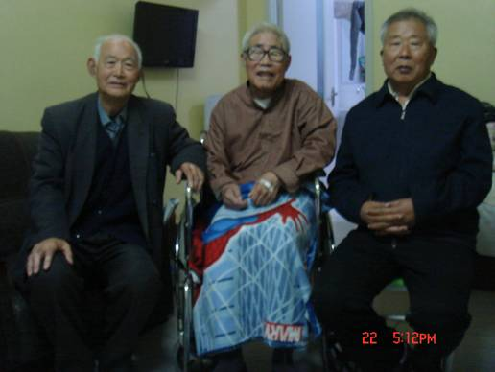
右起;贾培诚 史同文 本文作者 2010.10.22。

